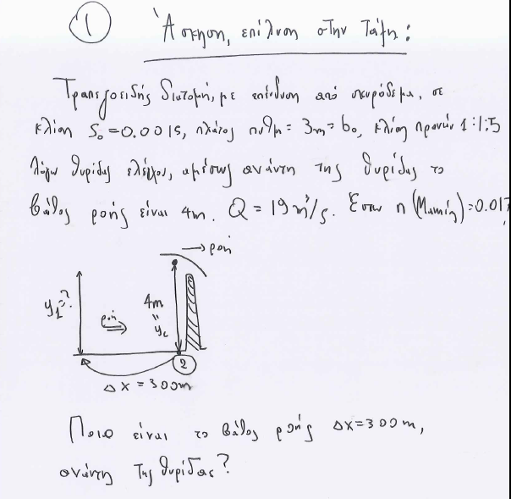

Προσδιορισμός κρίσιμου βάθους και βάθους ομοιόμορφης ροής
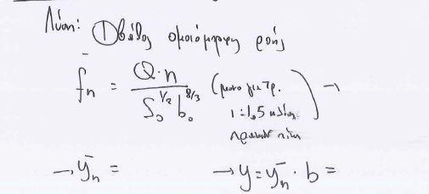
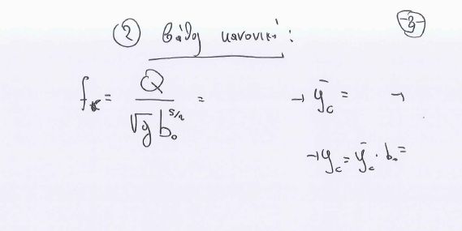Έλεγχος.
- Αν είχαμε ροή ομοιόμορφη (υπόθεση δεν συμβαίνει πάντα, αποκλειστικά για έλεγχο κλίσης) η ροή θα ήταν υποκρίσιμη, υπερκρίσιμη ή κρίσιμη? Εξαίρεση αποτελεί η περίπτωση της οριζόντιας και της αντίστροφης κλίσης που είναι καλό να αποφεύγονται
- Αφού προσδιορίσω την καμπύλη (γράμμα) τότε με βάση τις πραγματικές συνθήκες ελέγχω το πραγματικό βάθος ροής με βάση τους πίνακες και αντιστοιχώ τον αριθμό σε σχέση με το κρίσιμο βάθος και το βάθος ομοιόμορφης ροής. Προσοχή πολλές φορές το κρίσιμο βάθος εμφανίζεται εξ ορισμού σε κάποιες διατομές.

Προσδιορίζω την καμπύλη. Σχόλιο: Γράμμα (κλίση) _{Αριθμός (κατάσταση ροής)} Συμβουλεύομαι σχετικούς πίνακες:

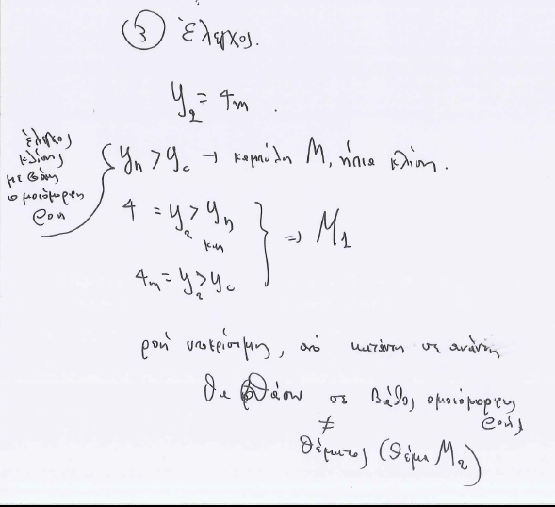

Μ1: Άνοδο στάθμης

Επίλυση: Ροή υποκρίσιμη , η ροή ξεκινά από κατάντη σε ανάντη (άγνωστο βάθος)
Για γνωστό βήμα Δx προσδιορίζεται, με δοκιμές το ανάντη βάθος, με βάση την εξίσωση της ενέργειας.
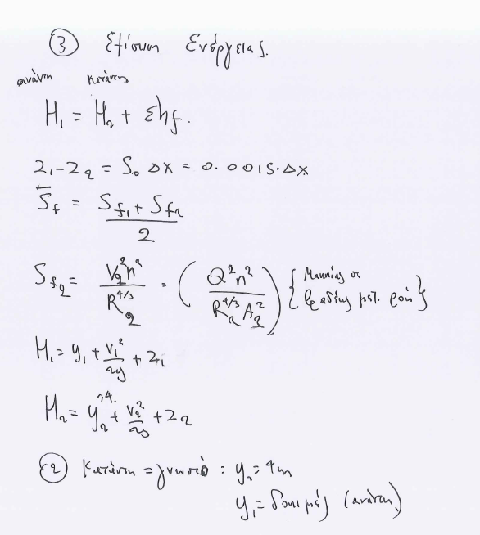

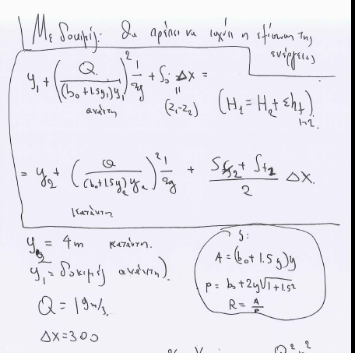
προσέγγιση, μέσος όρος, κλίση γραμμής ενέργειας
